CONIC200 ПОЛИУРЕТАНОВЫЕ БЕРУШИ (SNR=36 dB)
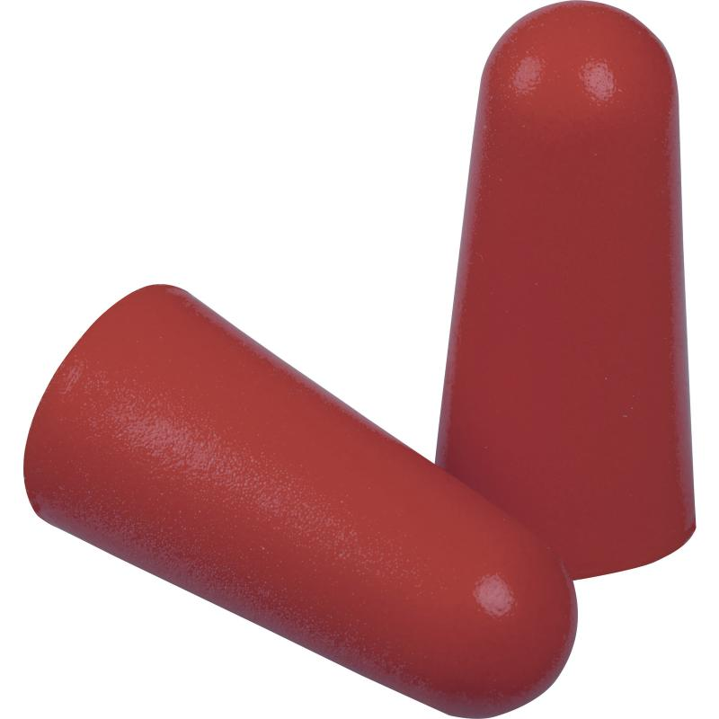

Цвет: красный
СПЕЦИФИКАЦИЯ
Полиуретановые беруши. Диаметр:7 – 12 мм. Акустическая эффективность до 36 дБ. В упаковке – 200 пар берушей. Каждая пара в индивидуальной пластиковой упаковке.
Снижение уровня шума среднее (SNR) на 36 дБ
Снижение уровня высокочастотного шума (H) на 34 дБ
Снижение уровня среднечастотного шума (M) на 34 дБ
Снижение уровня низкочастотного шума (L) на 31 дБ
ОСНОВНЫЕ ПРЕИМУЩЕСТВА ТОВАРА ДЛЯ ПОЛЬЗОВАТЕЛЯ
Каждая пара в индивидуальной пластиковой упаковке.

